Cadastrar Lançamento SIAPE
Sistema | SIGRH
Módulo | Administração de Pessoal
Usuários | Funcionário específico da Administração de Pessoal
Perfil | Administrador DAP, Gestor DAP e Gestor férias
Última Atualização | ver('', false);
O cadastro do Lançamento SIAPE permite que o usuário possa lançar os resultados do cadastro manual das férias que fizeram no SIAPE.
Para esta operação existem dois caminhos:
- SIGRH → Módulos → Administração de Pessoal → Férias → Férias → Cadastrar Lançamento SIAPE (Perfil Administrador DAP e Gestor DAP )
- SIGRH → Módulos → Férias → Férias → Férias → Cadastrar Lançamento SIAPE (Perfil Gestor férias)
O sistema exibirá a seguinte tela com Opções de Busca para os exercícios de férias:
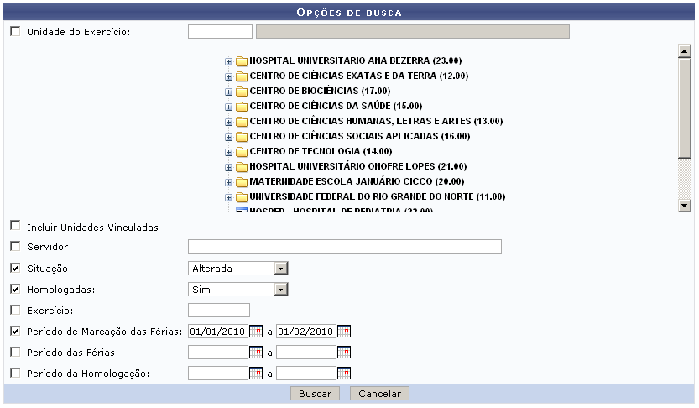Figura 1: Opções de Busca
Caso desista de realizar a operação, clique em Cancelar e confirme a operação na caixa de diálogo que será gerada posteriormente. Esta mesma função será válida sempre que a opção estiver presente.
A busca das férias poderá ser feita através dos campos:
- Unidade do Exercício: Permite que o usuário navegue em uma árvore hierárquica através das unidades cadastradas no sistema a fim de facilitar a seleção da unidade desejada;
- Incluir Unidades Vinculadas: Exibe as Unidades vinculadas à Unidade do Exercício selecionada;
- Servidor: Digite pelo menos os três primeiros dígitos do nome para que o sistema mostre uma lista com os servidores cadastrados;
- Situação: Este campo apresenta as seguintes opções de busca:
  - Incluída: as férias foram cadastradas no SIGRH e serão incluídas no SIAPE na próxima sincronização.
  - Alterada: as férias do SIAPE foram alteradas no SIGRH.
  - Excluída: as férias do SIAPE foram excluídas no SIGRH.
  - Paga/Marcada: as férias foram pagas ou marcadas, e estão sincronizadas com o SIAPE.
  - Negada SIAPE: as férias do SIGRH foram negadas pelo SIAPE.
- Homologadas: o usuário poderá selecionar a opção Sim, para buscar por férias homologadas, ou Não, para férias não homologadas;
- Exercício: Informe o ano do Exercício;
- Período de Marcação das Férias;
- Período das Férias;
- Período da Homologação;
Nos campos Período de Marcação de Férias, Período das Férias e Período da Homologação, clique no ícone para facilitar a seleção das datas através de um calendário gerado.
Os critérios utilizados são opcionais. Quanto maior o número de campos preenchidos, mais refinada será a busca. Após informar os critérios necessários para sua busca, clique em Buscar.
O sistema irá listar os resultados abaixo do formulário de busca, como no exemplo a seguir:
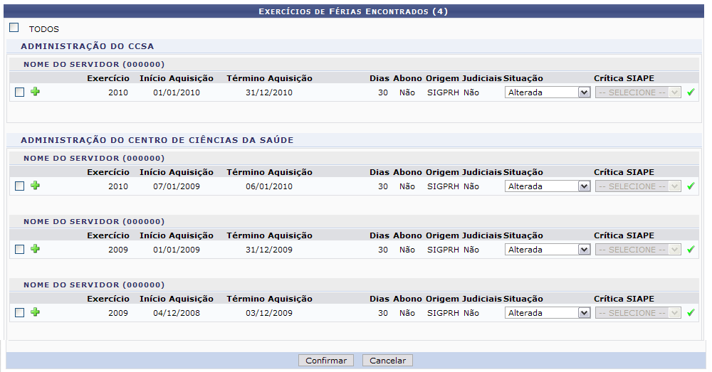Figura 2: Exercícios de Férias Encontrados
Os servidores aparecerão agrupados por Unidade. O ícone aparece ao lado dos que tiveram as suas férias homologadas, e o ícone dos que não tiveram.
Utilize o ícone para expandir a tela do servidor, exibindo os detalhes do exercício de férias. Observe o exemplo:
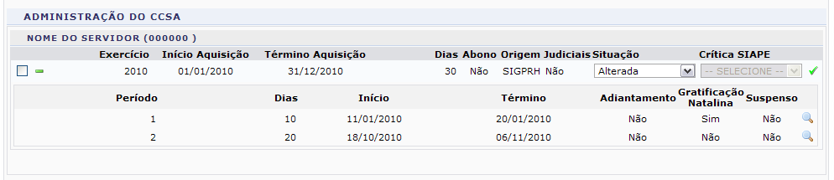Figura 3: Detalhes do Exercício de Férias
Utilize o ícone para recolher a tela.
Clique no ícone para visualizar em uma nova janela o Mapa de Férias da unidade, que mostra os dias de férias de cada servidor para o período solicitado na busca. O Mapa será semelhante a figura a seguir:
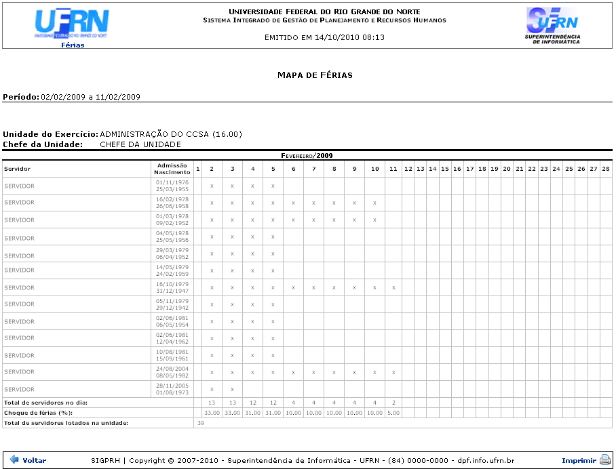Figura 4: Mapa de Férias
Se desejar imprimir o Mapa, utilize o link .
Para voltar para a página inicial do módulo Férias ou Administração de Pessoal, clique no link Férias ou Administração de Pessoal, de acordo com o perfil do usuário.
Clique em Voltar para retornar a lista de Exercícios de Férias.
De volta a lista de Exercícios de Férias, selecione os servidores desejados para lançar as férias nas caixas de seleção ao lado esquerdo da lista e altere a Situação do exercício, no menu localizado abaixo da coluna Situação. Para o campo, pode-se selecionar:
- Incluída: as férias foram cadastradas no SIGRH e serão incluídas no SIAPE na próxima sincronização.
- Alterada: as férias do SIAPE foram alteradas no SIGRH.
- Excluída: as férias do SIAPE foram excluídas no SIGRH.
- Paga/Marcada: as férias foram pagas ou marcadas, e estão sincronizadas com o SIAPE.
- Negada SIAPE: as férias do SIGRH foram negadas pelo SIAPE.
Utilize o campo TODOS, acima da lista, para facilitar a seleção de todos os servidores
Clique em Confirmar e observe a caixa de diálogo gerada:
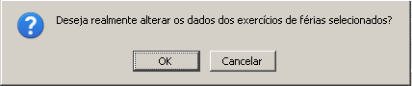Figura 5: Confirmar Alteração de Exercícios de Férias
Clique em Ok para confirmar a alteração dos exercícios de férias.
O sistema exibirá uma mensagem de sucesso e o usuário será remetido a tela de Opções de Busca.
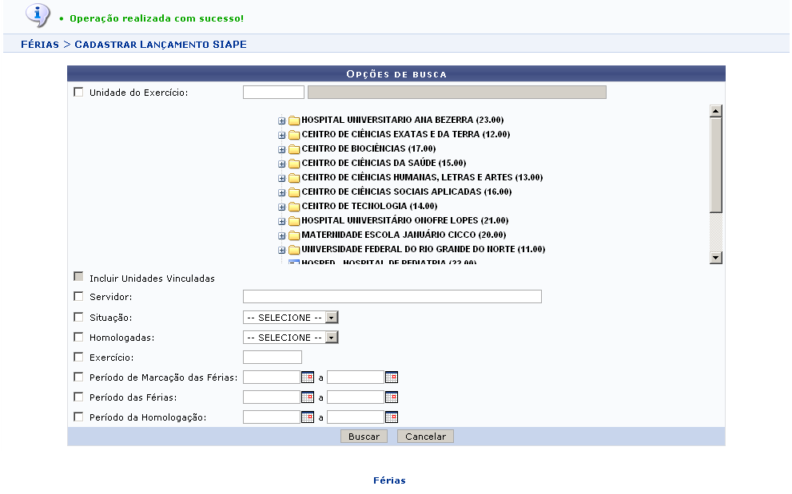Figura 6: Operação Realizada com Sucesso
Para voltar para a página inicial do módulo Férias ou Administração de Pessoal, clique no link Férias ou Administração de Pessoal, de acordo com o perfil do usuário.
Bom Trabalho!

Manuais Relacionados
- Ler Férias SIAPE
<< Voltar - Manuais do SIGRH

